Анализ работы педагога-психолога МБОУ «СОШ №4»
Орленок Ирины Николаевны
за 2012/2013 учебный год.

Цель деятельности психолога в течение учебного года: обеспечение эффективного психолого-педагогического сопровождения обучающихся в условиях реализации федерального государственного образовательного стандарта начального общего образования.

В связи с этим были поставлены следующие задачи:
- Оказать психологическую помощь учащимся, имеющим трудности в социально-психологической адаптации.
- Оценить успешность личностного развития обучающихся.
- Определить уровень познавательных и регулятивных возможностей обучающихся.
- Оценить коммуникативные навыки учащихся.
- Отследить психолого-педагогический статус четвероклассников и их динамику развития в процессе обучения.
- Повысить заинтересованность школьников в учебной деятельности через развитие познавательной и учебной мотивации, развитие самостоятельности и самоорганизации.
- Организовать психологическое просвещение педагогов, диагностико-аналитическую и консультационную работу с педагогическим коллективом.
- Организовать психологическое просвещение родителей учащихся, провести консультационную работу с ними (по запросу).

Психологическое сопровождение осуществляется по всем направлениям: профилактическая деятельность, психологическая диагностика, коррекционно-развивающая работа, организационно-методическая работа.
Категории участников образовательного процесса, сопровождаемые педагогом-психологом:
- Учащиеся 1- 4 кл. - 568 человек
- Родители учащихся 1- 4 кл. – 568 человек
- Педагоги начальных классов – 31 человек
- Всего: 1167 человек

1. Психологическая диагностика и коррекционно-развивающая работа.

В мониторинге по изучению готовности первоклассников к обучению в школе приняли участие 134 первоклассника, 133 родителя и пятеро учителей (сентябрь). По результатам проведенных обследований и их анализу можно констатировать, что 85 % детей готовы к обучению в школе. Определенные трудности в обучении испытывали 15 % первоклассников в основном в связи с недостаточной сформированностью предпосылок учебной деятельности. Группы риска: учащиеся с низким уровнем готовности к обучению (их 15 %) и учащиеся с высоким уровнем познавательных способностей (их 30 %). Проблема: наличие больших различий в учебных навыках детей создает трудности, как для учителя, так и для тех детей, которые сильно отличаются по этим показателям от основной массы класса.

Исследование уровня социально-психологической адаптации первоклассников за 2012-2013 уч.год показали результаты немного хуже, чем в прошлом учебном году (ноябрь). Из всей параллели 1–ых классов нормально адаптировались 81 % (108чел), не полностью адаптировались 15 % (20 чел.), дезадаптированы 5 чел. (Бахталовский, Исаев – 1 «В» класс; Костяева Вика – 1 «Г» класс; Орлов, Сидиряков – 1 «Д» класс).
Причины дезадаптации:
- недостаточная произвольность психических функций – это нарушение интеллектуального, эмоционального и волевого развития, что определяет социальное развитие ученика;
- нарушение интеллектуальной деятельности;
- низкий уровень мотивации учебной деятельности.
Коррекционная работа. В первых классах были сформированы 3 подгруппы детей с трудностями в адаптации (дезадаптация, неполная адаптация). Занятия проводились в течение 6 месяцев 1 раз в неделю по 40 минут.
Плюсы. После проведенных занятий у большинства первоклассников уровень адаптации стал в норме. Не полностью адаптировались 5 чел. (Исаев, Маслюкова – 1 «В»; Костяева Вика – 1 «Г»; Сидиряков, Тактаева – 1 «Д»).
Вывод. Социально-психологическая адаптация первоклассников проходит по-разному. Значительная часть детей адаптируется в течение первых двух-трех месяцев обучения. Лучше и быстрее адаптация проходит у детей, посещавших «Школу будущих первоклассников». Другим детям требуется больше времени для привыкания к новой школьной жизни. Психологические занятия и тесное сотрудничество родителей с педагогами приводит к положительным результатам.

В исследовании школьной мотивации принимало участие 568 учащихся начальных классов (октябрь, май). У детей, поступающих в школу, имеется определенный уровень развития познавательных интересов, но большинство первоклассников привлекают социальные мотивы. Во втором классе учащиеся добросовестно и ответственно относятся к обучению в школе – у большинства из них преобладает высокий уровень мотивации. В третьем классе такое отношение продолжается сохраняться.

Уровень  Параллель | Очень высокий | Высокий | Нормальный | Сниженный | Низкий
1-ые классы | 22 % | 48 % | 23 % | 6 % | 1 %
2-ые классы | 19 % | 57 % | 23 % | 1 % | 0 %
3-ие классы | 20 % | 40 % | 37 % | 3 % | 0 %
4-ые классы | 12 % | 32 % | 43 % | 12 % | 1 %

Минусы. К четвертому классу многие дети начинают тяготиться школьными обязанностями, их старательность уменьшается, авторитет учителя падает. Самые низкие результаты показали учащиеся 4 «Д» класса: у 21 % детей познавательные мотивы сформированы в меньшей степени, у них выявлен сниженный уровень мотивации с преобладанием внешних и оценочных мотивов: «Я стараюсь учиться лучше, чтобы ...»
- получать хорошие оценки;
- мне покупали красивые вещи;
- меня не наказывали.
Причины снижения уровня школьной мотивации лежат в острых проблемах школьного обучения:
- низкая инициативность и любознательность учащихся;
- трудность произвольной регуляции учебной деятельности;
- низкий уровень общепознавательных и логических действий;
- низкая заинтересованность родителей и отсутствие контроля.
Предложения:
- Внедрять новые формы оценивания и стимулирования детей.
- Формировать зависимость у учащихся между трудом (усилием) и чувством успеха.
- Привлекать родителей.

В Государственных стандартах определено, что обучающиеся должны овладеть личностными действиями. Кроме вышеописанного уровня смыслообразования в начальной школе отслеживается и уровень нравственнно-этической ориентации учащихся (январь, март, апрель). У большинства первоклассников выявлен средний уровень развития нравственно-этических качеств. Учащимся не всегда удается преодолеть эгоцентрическую позицию и встать на позицию другого человека, чтобы увидеть ситуацию с его точки зрения. Беспокоят учащиеся 1 «Г» класса, где 43% детей не могут определить, что морально, а что нет, у них преобладает нравственный эгоцентризм.

Уровень  Параллель | Высокий | Средний | Низкий
1-ые классы | 0 % | 86 % | 14 %
2-ые классы | 28 % | 65 % | 7 %
3-ие классы | 35 % | 58 % | 7 %
Среди вторых классов выделяется 2 «Г» класс, где половина учащихся показали высокий уровень развития нравственно-этических качеств. Эти дети способны отказаться от собственных интересов в пользу интересов других, нуждающихся в помощи. И выделяется 2 «Д» класс, где у четверти класса учащихся отсутствуют ориентации на выполнение норм.
На параллели 3-их классов хуже дела обстоят в 3 «Г» и 3 «Д» классах.
Для формирования универсального действия нравственно-этической ориентации существенное значение имеют:
- учебные предметы гуманитарного цикла, и в первую очередь «Литература»;
- формы совместной деятельности и учебного сотрудничества учащихся;
- образцы и ориентиры морального поведения взрослыми.
Плюсы: из года в год растет число учащихся с высоким уровнем нравственности.
Минусы. В каждом классе есть учащиеся, у которых плохо сформированы нормы взаимопомощи, поэтому учителю рекомендовано чаще использовать на уроках групповую работу, задание парами, организовывать дискуссии на нравственные темы.

В течение года отслеживались следующие регулятивные учебные действия:
— способность принимать, сохранять цели и следовать им в учебной деятельности;
— умение действовать по плану и планировать свою деятельность;
— умение контролировать процесс и результаты своей деятельности;
— умение адекватно воспринимать оценки и отметки.
В исследовании принимали участие учащиеся вторых и третьих классов.
Уровни сформированности целеполагания.
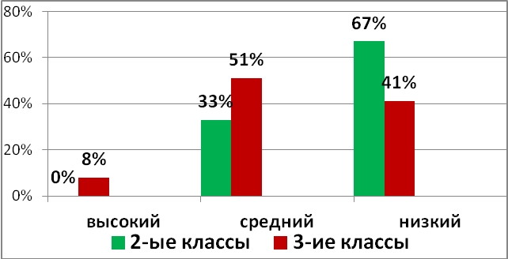
Большинство второклассников принимают и выполняют только практические задачи, в теоретических задачах не ориентируются, не могут осуществлять целенаправленных действий. Учащихся с высоким уровнем сформированности целеполагания, самостоятельно формулирующих познавательные цели, выходя за пределы требования программы, во вторых классах нет. А на параллели третьих классов – их 8 %. 51 % учащихся третьих классов четко осознают свою цель и структуру найденного способа решения, могут дать отчет о своих действиях после принятого решения.

Уровни развития умения планировать.
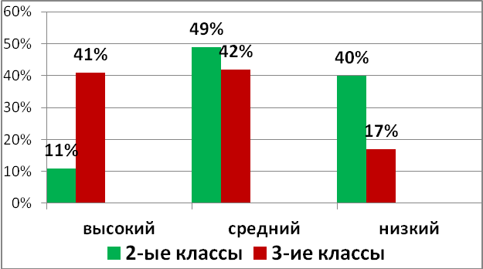
Одним из критериев сформированности у учащихся произвольной регуляции своей деятельности выступает умение действовать по плану и планировать свою деятельность. Во вторых классах только 11 % учащихся показали высокий уровень умения планировать. В третьем классе таких детей уже 41 % – их исследовательская работа протекает во внутреннем плане. Большинству учащихся для построения плана ещё требуется опора на реальные предметы. Дети применяют эмпирический способ планирования (опытный).

Уровни сформированности контроля.
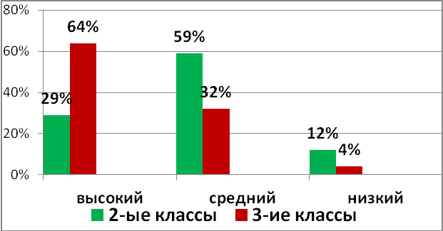
Большинство второклассников осознают правило контроля, но пока затрудняются одновременно выполнять учебные действия и контролировать их. Большинство третьеклассников осуществляют актуальный контроль на уровне произвольного внимания. При выполнении действия ученики ориентируется на правило контроля и успешно используют его в процессе решения задач, почти не допуская ошибок. Но есть учащиеся, у которых отсутствует контроль: дети не контролируют учебные действия и не замечают допущенных ошибок.

Уровни развития оценки.
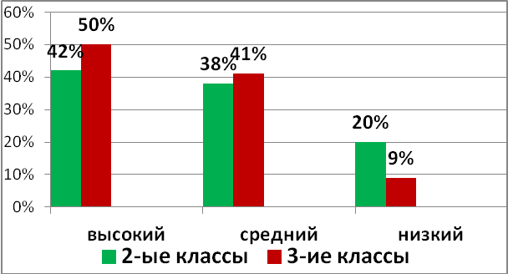
Половина учащихся третьих классов умеют адекватно воспринимать оценки и самостоятельно обосновывать еще до решения задачи свои силы. 20 % учащихся вторых классов не умеют, не пытаются и не испытывают потребности оценивать свои действия. Они всецело полагаются на отметку учителя.
Вывод. На данном этапе развития говорить о сформированности общей структуры регуляции деятельности учащихся ещё рано: большинство учащихся не умеют выделять учебную задачу и планировать свои учебные действия. Лучше удаются процессы контроля и оценивания, но только в сотрудничестве с учителем.

Для успешного обучения в начальной школе должны быть сформированы следующие познавательные универсальные учебные действия: общеучебные, логические, действия постановки и решения проблем.
В исследовании словесно – логического мышления принимали участие 133 учащихся 1–х классов (ноябрь). Высокий уровень развития характерен для 27 % первоклассников, у 38 % он средний. Следует отметить, что основным видом мышления в младшем школьном возрасте является образное мышление. Конечно, большинство первоклассников могут мыслить логически, но следует помнить, что этот возраст сензитивен к обучению, опирающемуся на наглядность.
Плюсы: большинство учащихся с высоким уровнем мышления учатся в 1 «Б» классе.
Минусы: большинство учащихся с низким уровнем мышления учатся в 1 «Г» классе.

Уровень  Параллель | Высокий | Средний | Ниже среднего | Низкий
1-ые классы | 27 % | 38 % | 19 % | 16 %
2-ые классы | 20 % | 34 % | 23 % | 23 %
3-ие классы | 34 % | 26 % | 26 % | 14 %
4-ые классы | 25 % | 35 % | 24 % | 16 %

В исследовании уровня словесно-логического мышления принимали участие 163 учащихся 2–х классов (декабрь). У большинства учащихся мышление развито на среднем уровне - 34 %, на высоком - у 20 %, на низком у 23 %.
Плюсы: большинство учащихся с высоким уровнем мышления учатся во 2 «А» классе.
Минусы: во 2 «Д» классе нет учащихся с высоким уровнем, и целых 56 % детей имеют низкий уровень мышления.
Коррекционно – развивающая работа. Во вторых классах были сформированы 2 подгруппы детей с низким уровнем познавательной сферы. Занятия проводились по развивающей программе для младших школьников «120 уроков психологического развития» Н.П.Локаловой.
По результатам итогового тестирования была оценена динамика развития уровня познавательной сферы второклассников: на 30% увеличилось количество учащихся с высоким уровнем слуховой памяти и средним уровнем мышления, на 40% - с высоким уровнем внимания.
Вывод. У учащихся появляется больше интереса к учебе, т.к. они чувствуют себя более уверенными, не боятся отвечать, говорить. Ребята стали более внимательны, быстрее замечают ошибки других учащихся. Речь стала более связной. Обогатился словарный запас. Считаю, что в следующем учебном году эти занятия должны быть продолжены.

В исследовании уровня словесно-логического мышления принимали участие 141 учащийся 3–х классов (декабрь). У 34% учащихся мышление развито на высоком уровне, на среднем – также у 26 %, на низком у 14 %.
Плюсы: большинство учащихся с высоким уровнем мышления учатся в 3 «А» классе.
Минусы: в 3 «В» и 3 «Д» классах 25 % учащихся имеют низкий уровень мышления.

В исследовании уровня словесно-логического мышления принимали участие 134 учащихся 4–х классов (апрель). Только у 25% учащихся мышление развито на высоком уровне, на среднем – у 35 %, на низком у 16 %.
Плюсы: большинство учащихся «А,Б,В,Г» классов имеют интеллект в норме.
Минусы: выделяется 4 Д класс, в котором нет ни одного ученика с высоким уровнем и только один с «нормой», половина класса с уровнем «ниже нормы», остальные дети с «низким» и «очень низким» уровнем интеллекта. У данных учащихся словарный запас ограничен, отсутствуют конкретные знания в области русского языка и литературы, низкая осведомленность, выявлено недостаточное владение умственными операциями по установлению логико-функциональных отношений между понятиями, а также определенная ригидность мышления, стереотипность подходов к решению заданий, не сформировано индуктивное мышление, внимание неустойчивое.
Причины:
- педагогический фактор (в 4 «Д» классе работает молодой неопытный педагог);
- семейный фактор (неблагоприятная материально-бытовая и эмоциональная ситуация в семьях, заброшенность детей, низкий интеллектуальный уровень родителей);
- психический фактор (различные проявления психических нарушений у учащихся, патологическое протекание возрастных кризов, задержки психического развития).
- личностный фактор (природная нервно-психическая организация школьника, его личностные качества).
Вывод. Детям 7-10 лет доступны логические суждения, оперирования понятиями, переходы к обобщениям и выводам. но работа над развитием логического мышления младших школьников должна проводиться с учётом знания системы необходимых приёмов, их содержания и последовательности формирования не только на уроках, но и во внеурочной деятельности.

При исследовании социометрического статуса учащихся начальных классов был определен индекс групповой сплоченности коллективов (январь, февраль). Нужно отметить, что во всех классах присутствует средний уровень сплоченности, что говорит о достаточно благоприятном микроклимате. Коллективы всех начальных классов считаются благополучными.

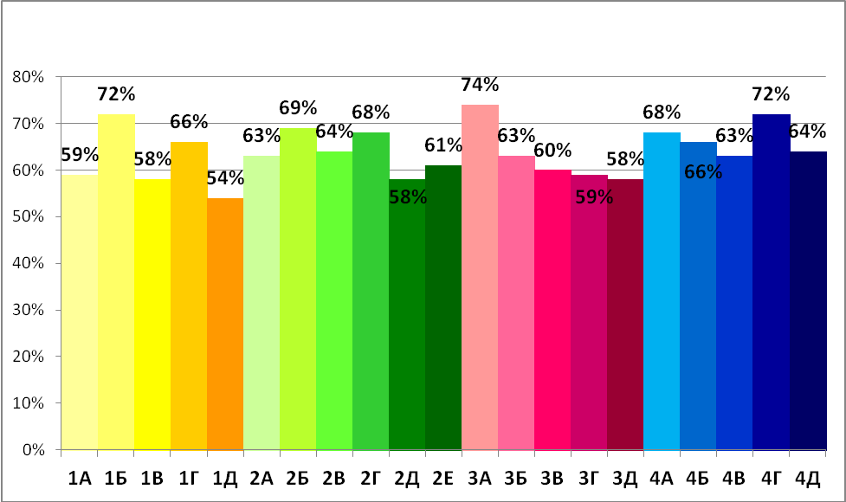

Плюсы. Начиная от 75 % коллектив можно считать сплоченным. Таких у нас нет, но близки к сплочению 3А, 1Б и 4Г классы. В этих классах большинство учащихся чувствуют себя комфортно.
Минусы. Большое число «пренебрегаемых» детей учатся во 2 Д, 3Г и 3Д классах, они испытывают недостаток общения, недостаток внимания со стороны одноклассников.
Для укрепления психологического микроклимата классных коллективов рекомендуется:
- развивать и поддерживать внутри классных коллективов дух единства и солидарности через совместные школьные и внеклассные мероприятия;
- учить принимать индивидуальные ценности каждого человека;
- развивать чувства эмпатии, толерантности по отношению к окружающим.
Вывод: формирование классных коллективов проходит успешно.

При исследовании умения учащихся сотрудничать (апрель) выявлено, что все учащиеся 3А, 3Б и 4Г классов активно включаются в общие занятия, где и возникает настоящее сотрудничество: дети умеют договариваться друг с другом, находить общее решение, помогают друг другу, осуществляют взаимоконтроль. Немного от них отстали 4А, 4Б, 2А, 2В и 2Г классы.
Однако есть учащиеся, которым ещё только придется научиться высказывать свои предложения, убеждать и уступать. Большинство таких детей учатся во 2Д, 1Г и 1Д классах.

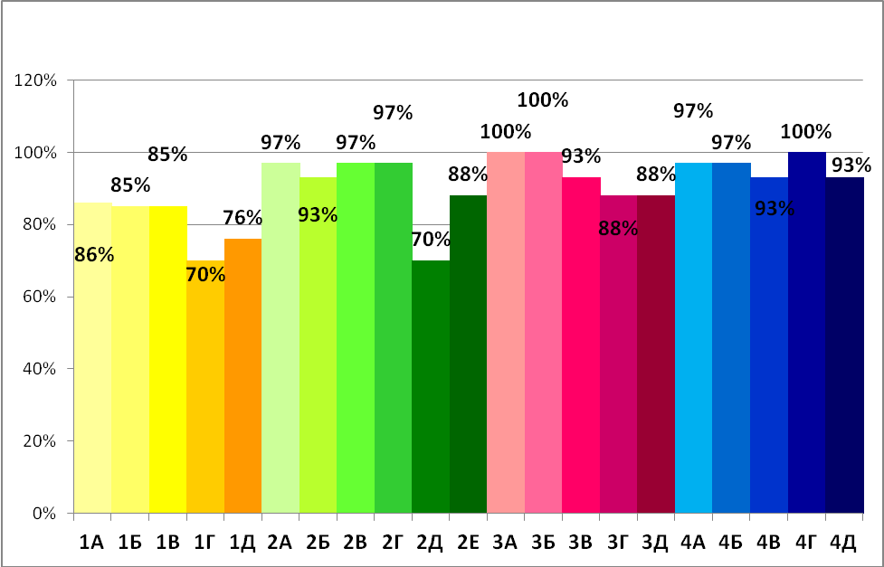

Вывод. Большинство учащихся начальной школы относятся к дружелюбному типу с точки зрения их общения в школе. Эту группу школьников отличает ярко выраженная Я-концепция и наличие положительного отношения к одноклассникам. Следствием этого также является высокий уровень дружелюбия, удовлетворенности общением, высокий уровень успешности в общении и развитии большинства коммуникативных умений.
Коррекционно – развивающая работа. По просьбе учителя в 4 «Д» классе была сформирована подгруппа детей с низким уровнем коммуникативных умений. Занятия проводились 1 раз в неделю по программе «Уроки общения для младших подростков» и были направлены на снижение уровня тревожности, повышение самооценки, совершенствование навыков общения.
По результатам итогового тестирования была оценена динамика развития уровня коммуникативных умений четвероклассников: на 30% увеличилось количество учащихся с нормальным уровнем умения выражать свои мысли, на 60% - с нормальным уровнем умения слушать и вступать в диалог, на 40% - с высоким уровнем умения сотрудничать.

Индивидуальные коррекционно-развивающие занятия.
- Коррекционнно-развивающие занятия с детьми, имеющими проблемы во взаимоотношениях со сверстниками и в поведении (Илья И. 2 «Б», Гоша С. и Влад К. из 2 «В», Миша А. 2 «Г», Слава К. и Василий Т. из 2 «Д» класса, Артем И. 2 «Е», Влад С. И Таня К. из 3 «В»; Василий Т., Алексей С. и Андрей М. из 4 «В» класса, Никита К. 4 «Б» и другие).
- Коррекционнно-развивающие занятия с детьми, страдающими страхами и повышенной тревожностью (Алина Д. 1 «А», Никита К. 1 «Б», Надя Л., Милана П., Лиза М. из 1 «В» класса, Костя М. 1 «Г», Полина К. и Карина Ш. из 2 «Г», Никита Ч. 3 «Б», Полина Б. и Ваня С. из 4 «Д» и другие).
- Индивидуальные занятия с вновь прибывшими учениками (Никита Ш. 2 «В», Ирина К. 3 «Д», Катя К. 4 «Б»).
- Психологическое сопровождение детей, состоящих на учёте ПМПК (Бахталовский, Исаев – 1 «В»; Костяева Вика – 1 «Г»; Орлов, Сидиряков, Тактаева – 1 «Д»; Калашников – 2 «В»; Яковлев, Кизеев, Бекбулатов, Кожевников, Подмосковный – 2 «Д»; Малышев – 4 «В»).

Сопровождение одарённых детей.
- Организация и проведение школьного этапа олимпиады по психологии (декабрь).
- Руководство исследовательской деятельностью учащихся:
- Сабаев Тимур, ученик 3 «А» класса, победитель муниципальной конференции младших школьников «юный исследователь» с работой «Влияние шахмат на мышление учащихся» (1 место);
- Чумакова Диана, ученица 3 «Б» класса, победитель муниципальной конференции младших школьников «юный исследователь» с работой «Декорирование стеклянной бутылки» (2 место).

2.Профилактическая и консультативная работа.

В течение учебного года за консультацией обратилось 227 человек, из них:
- 50 педагогов (по вопросам: результаты диагностик, подбор психологической литературы, по возрастным и индивидуальным особенностям обучающихся, проблемы поведения, успеваемости);
- 95 родителей (по проблемам: мотивации к обучению, успеваемости, поведения, результатам диагностик, по возрастным особенностям);
- 70 родителей (по проблемам готовности детей к первому классу);
- 12 учащихся (по вопросам взаимоотношений с одноклассниками и родителями).

С 1 по 14 декабря 2012г. была проведена декада психологии.
Цель - развитие интеллектуального и творческого потенциала детей, приобщение к психологической культуре, способствующее личностному росту и самоактуализации каждого ребенка.
Декада психологии в школе - просветительско-профилактическое мероприятие. В эти дни школа забурлила: были задействованы все участники образовательного процесса - учащиеся всех классов, учителя и родители. Психологические акции создали в школе определенный настрой, доминирующее эмоциональное состояние. Классные руководители помогли организовать и сплотить детей для участия в разных конкурсах и психологических акциях. Уже не первый год дети с интересом участвуют в «Следопытах», «Радуге настроений», «Заборе психологической разминки» и «Тайном друге». На «Ура!» прошли и новинки: психологическая акция «Ларец радости, или Предсказания разноцветной зебры», конкурс пословиц о доброте, конкурс стенгазет «Психологический портрет класса», акция «Если бы волшебником я был».

- Выступление на родительских собраниях
1 классы – «Адаптация к школьному обучению»
2 классы – «Как относиться к отметкам в школе», «Режим дня школьника»
3 классы – «Мотивация учебной деятельности»
4 классы - «Готовность младших школьников к обучению в среднем звене школы»

- Подготовка дошкольников к обучению в школе
Разработала и реализую курс занятий психологического сопровождения будущих первоклассников в рамках школьной программы «Школа дошкольника» с целью профилактики дезадаптации в первом классе, развития психических функций, а также определённых личностных качеств (нравственно волевых, самоконтроля, самоорганизованности, навыков общения). Планирование занятий подготовлено на основе программы подготовки дошкольника к школьному обучению «Предшкольная пора» (см. Программу обучения и развития детей 5 лет «Предшкольная пора» (под ред. Н.Ф.Виноградовой, Вентана-Граф, 2005) и адаптировано к учебному плану Школы дошкольника.
При ежегодном мониторинге адаптации первоклассников к школе не выявлено ни одного учащегося посещавшего «Школу дошкольника» с низким уровнем адаптированности.

- Подборка материалов по разным вопросам для работы с родителями и педагогами:

- Адаптационный период учащихся. Роль семьи в адаптационный период;
- Проблемы состояния психической дезадаптации учащихся;
- Психологические и психофизиологические особенности детей младшего школьного возраста;
- Причины отклонений в развитии и способы их коррекции (детская агрессия, гипердинами-ческий синдром);
- Развитие наблюдательности, внимания, мышления и памяти у детей;
- Рекомендации по проблемам в эмоциональной сфере: школьный стресс, эмоциональное развитие детей, страхи в детском возрасте, детская нервность;
- Проблемы в общении со сверстниками и взрослыми;
- Выявление особенностей семейного воспитания, изучение детско-родительских отношений, стили родительского воспитания;
- Роль отцов в воспитании детей и мн.др.

- Разработка и создание рубрики «Советы психолога» на сайте школы.

Выводы: реализацию психопрофилактической деятельности можно считать качественной и успешной. От родителей и классных руководителей были получены положительные отзывы. После родительских собраний родители чаще обращаются за консультационной помощью. Учащиеся с нетерпением ждут декаду психологии и с удовольствием в ней участвуют.
Однако, в дальнейшем, следует обратить внимание на следующие моменты: полнота знаний специалиста, методическая и информационная оснащенность, а также совершенствование способов подачи информации.

3. Организационно-методическая работа.

Организационная и методическая работа осуществляется непосредственно в течение года – это планирование работы на следующий учебный год, составление планов различных мероприятий, подбор материалов для проведения консультаций и проведения диагностической работы, подбор материалов для проведения коррекционно-развивающей и консультативной работы. Также особое место уделяется изучению методической и специальной литературы в целях самообразования.

Тема по самообразованию: «Психологическое сопровождение и развитие способностей одаренных детей через совершенствование механизмов личностного саморазвития учащихся для успешной самореализации в социуме».
Повышение квалификации:
Программа курсов: «Современные информационно – коммуникативные технологии в деятельности образовательных учреждений» (72 часа), институт дополнительного образования ГОУ ВПО «ВСГАО», г. Иркутск, 2010г.

Программа учебного курсов учебного модуля: «Современные технологии организации психолого-медико-педагогического консилиума в образовательных учреждениях», объём 36 часов, ЦОРО г.Ангарск, 2011.

Посещены муниципальные и региональные совещания и семинары:
- обучающие тренинги «Программа родительской эффективности «Мой ребёнок», ГБОУ «Иркутский Центр коррекции и реабилитации», октябрь, 2012;
- семинар « Психологические основы формирования УУД», ноябрь, 2012;
- круглый стол «Условия психологического сопровождения детей с ограниченными возможностями здоровья», декабрь, 2012;
- семинар по теме: Психологическое сопровождение одарённых школьников, февраль, 2013;
- круглый стол « Особенности работы психолога с детьми группы риска», март, 2013;
- областной образовательный форум «Образование Приангарья – 2013», март-апрель;
- семинар – практикум «Работа с мандалой», ведущий Ямщикова О.А., кпн, ИПКРО, апрель, 2013.

Обобщаю и распространяю педагогический опыт:
- ММО ОС "Школа 2100", выступление на семинаре "Обеспечение личностных результатов образования средствами УМК “Школа 2100” с докладом «Портрет первоклассника», январь, 2013;
- публикация в журнале «Управление качеством образования: теория и практика эффективного администрирования» статьи на тему «Неделя психологии как фактор сохранения психологического здоровья школьников и педагогов», январь-февраль, 2013;
- выступление на III муниципальном психологическом фестивале с докладом «Школа диалога»;
- выступление на III муниципальной педагогической конференции «Распутинские чтения» с докладом на тему «Мониторинг уровня сформированности универсальных учебных действий учащихся начальной школы», март, 2013;
- ММО ОС «Школа 2100», выступление на семинаре «Мониторинг сформированности универсальных учебных действий учащихся школы I ступени в свете новых подходов к организации контрольно-оценочной деятельности в условиях введения ФГОС» с докладом «Психологический мониторинг уровня сформированности универсальных учебных действий учащихся начальной школы», апрель, 2013.

Экспертная работа.
Ежегодное участие в работе ПМПК, в аттестации педагогических кадров, в экспертной группе муниципальной практической конференции «Юный исследователь».

Заключение.
Основной принцип организации работы модели «психолог - консультант» – осуществление комплексного психологического сопровождения учащихся, отслеживание процесса развития учащихся; профилактическая и развивающая работа, индивидуальная поддержка тех учащихся, которые в ней нуждаются.
Психологическое сопровождение осуществлялось по всем направлениям. Выявлены дети, имеющие трудности в прохождении периода адаптации и не достаточный уровень развития учебной мотивации, трудности в освоении программного содержания на всех параллелях и были предложены рекомендации педагогам в целях профилактики и коррекции возможных трудностей у детей. Психологическая диагностика проведена согласно планированию; коррекционно-развивающая работа определена результатами диагностики, запросом учителей или родителей (или законных представителей), а так же по запросу обучающихся. Психологическое сопровождение одаренных детей, т.е. учащихся занимающихся исследовательской деятельностью, способствует их развитию и самореализации, результативности на муниципальных мероприятиях.

Показателями успешной психологической работы за год можно считать:

- Увеличение числа психологических консультаций с педагогами и родителями.
- Увеличение числа нормально адаптированных первоклассников.
- Снижение количества тревожных детей.
- Высокий уровень психологической безопасности всех участников образовательного процесса.
- Результаты профилактической и методической работы.

Вместе с тем, можно выделить проблемы, с которыми сталкиваюсь в своей работе:
1.Низкая заинтересованность родителей воспитанием детей и их низкий образовательный уровень.
2. Недостаточный познавательный уровень обучающихся.
3. Недостаточно сформированная мотивация к обучению, общественному признанию, возможности расширения своего кругозора и образования.
4. Наличие индивидуальных проблем и эмоционального дискомфорта у некоторых учащихся: нарушение дисциплины в классах, недостаточное уважение друг к другу, оскорбления.
5. Загруженность психолога в работе с учащимися и их родителями (1000 человек – при норме в 500), что создает трудности при проведении работы с педагогическим коллективом.

Учитывая все положительные и отрицательные стороны работы, на 2013-2014 учебный год целесообразно принять следующие приоритетные направления:

- сопровождение всех участников образовательного процесса по внедрению ФГОС начального общего образования;
- оказание психологической помощи и поддержки обучающимся, их родителям и педагогическому коллективу в профилактике и преодолении отклонений в развитии и воспитании обучающихся;
- совершенствовать систему работы с семьёй, направленной на качество воспитания детей и укрепление эмоциональных связей с ними.

Психолог: Орлёнок И.Н. Дата: июнь 2013г.

